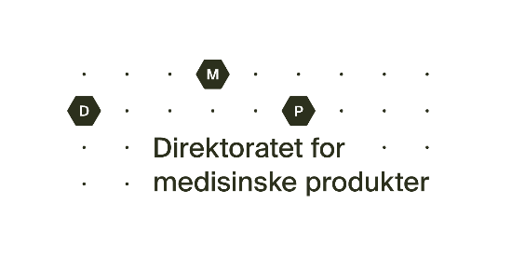
61(3)-notifikasjon nasjonal prosedyre
Informasjon om legemidlet
Legemidlets navn:
Styrke: | Legemiddelform:
MTnr:
Godkjente pakningsstørrelser:

Bakgrunn/beskrivelse av endringen
Vedlegg:
☐ Mock-ups av merking (ny versjon)
☐ Sist godkjente mock-ups
☐ Pakningsvedlegg med markerte endringer

Andre opplysninger
☐ Jeg bekrefter at endringene ikke påvirker preparatomtalen
☐ Ingen andre endringer enn de beskrevne/markerte er gjort

Innehaver av markedsføringstillatelsen/fullmektig
Firmanavn og adresse:
Kontaktperson:
E-post: | Telefon:

Innsending
Dato: | Innsendt av:

Send utfylt skjema til pi@dmp.no

